
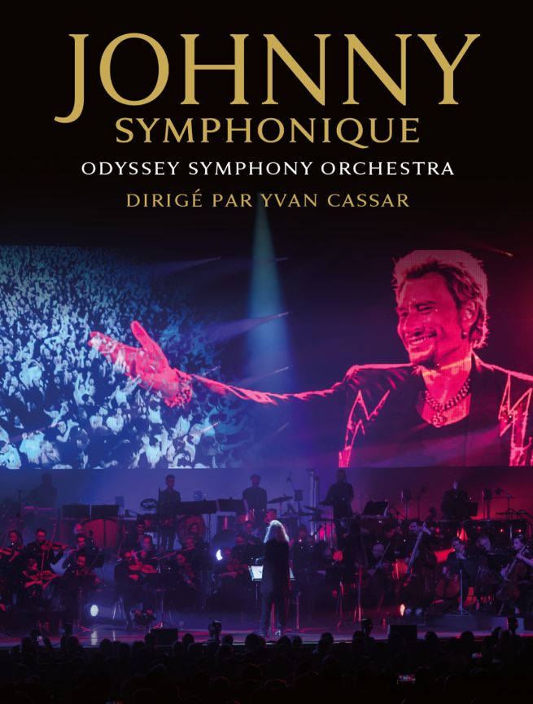

JOHNNY SYMPHONIQUE TOUR
Au Zénith de dijon
Mercredi 24 avril 2024
Au Zénith de DIJON

Les 25 et 26 Novembre 2017
au 31 Avril 2017

Sortie réalisable avec 30 personnes minimum

Après le succès de l’album Johnny vendu à 500000 exemplaires, une idée folle est peu à peu devenue une évidence : il faut faire entendre en concert ces enregistrements exceptionnels de la voix de Johnny Hallyday avec toute leur énergie, leur sincérité, leur puissance accompagnés par l’ampleur d’un grand orchestre. Ce sera le Symphonique Tour : la voix de Johnny, un orchestre symphonique et un chœur sous la direction d’Yvan Cassar. Une série de concerts aux mêmes dimensions ambitieuses que les orchestrations demandées jadis par le chanteur à son « Mozart », comme il le surnommait. Fidélité absolue à la volonté et aux goûts de l’artiste, cette tournée des zéniths alliera rigueur musicale, éthique et scénographie splendide. Yvan Cassar et l’Odyssey Symphony Orchestra seront accompagnés sur scène de chanteurs sélectionnés dans chaque ville de la tournée..
Un concert exceptionnel et émouvant pour redécouvrir ses plus grands titres, un hommage visuel et musical !
Départ de CORBIGNY Champ de Foire
Départ de CLAMECY Ferme Blanche ou face église Bethléem
Spectacle à 20h00
Prix par adulte : 125 € (incluant le transport et la place spectacle en carré Or)
Acompte de 60 € à l’inscription, solde au plus tard 1 mois avant le départ

